GARANT-Türen und Zargen GmbH, 99334 Amt Wachsenburg
Wechsel zum Jahreswechsel.

Ab dem 01.01.2024 übernimmt Markus Sprick die Geschäftsführung Vertrieb und Marketing für GARANT und PRÜM. Mit dem Wechsel in der Führungsstruktur entgegnet die Arbonia Doors dem schwierigen wirtschaftlichen Umfeld und stellt die Weichen für die Zukunft und für weiteres Wachstum.

Claudius Moor übergibt die Verantwortung an Markus Sprick, der künftig als Vorsitzender der Geschäftsführung den Erfolg beider Türenmarken verantworten wird. Sprick, seit April 2022 als Geschäftsführer der Arbonia Doors GmbH tätig, ist seit 1996 in der Türenbranche unterwegs und bestens vernetzt. Sein Fachwissen, seine Erfahrung und seine langjährige Management- und Führungserfahrung machen ihn zu einer Topbesetzung für die Aufgaben bei GARANT und PRÜM. Claudius Moor wird sich künftig auf die Divisionsleitung Türen bei der Arbonia AG konzentrieren.

Claudius Moor erklärt: „In den aktuell herausfordernden Zeiten für den Baubereich ist es wichtig, dass wir mit klaren Strukturen und starker Führung vorangehen. Dazu gehört, dass wir wichtige Verantwortungsbereiche auf mehr Schultern verteilen, um schneller und effektiver agieren zu können. Markus Sprick ist genau der Richtige, um die Bereiche Vertrieb und Marketing zu verantworten und GARANT und PRÜM in die Zukunft zu führen.“

Markus Sprick freut sich auf die Herausforderung. Er weiß: „Das Türengeschäft wird immer komplexer. Es erfordert topaktuelle Produkte, eine attraktive Preisgestaltung sowie schnelle Prozesse. Und eben auch Menschen, die über genug Wissen verfügen, um Kunden fachgerecht zu beraten und ihnen Türen zu verkaufen." GARANT und PRÜM sieht er als Hersteller in der Pflicht, dafür die besten Voraussetzungen zu schaffen und damit die Position des Fachhandels und beider Marken weiter auszubauen. So bringt er es auf den Punkt: „Ich komme aus Westfalen – uns sagt man gerne nach, dass wir halten, was andere versprechen.“.

Markus Sprick wird seine neue Aufgabe bereits im Oktober 2023 antreten und ab Januar 2024 offiziell Vorsitzender der Geschäftsführung von GARANT und PRÜM.

Weiterer Personalwechsel bei GARANT und PRÜM

Zum 01.01.2024 legt Stefan Burlage aus persönlichen Gründen sein Amt in der Geschäftsführung nieder.

17 Jahre lang hat er GARANT und PRÜM mit großem Einsatz und viel Eigeninitiative unterstützt. Sein besonderes Engagement galt der Umsetzung des Konzepts „Werke der Zukunft“, das bereits Ende 2023 an den Standorten von GARANT und PRÜM abgeschlossen sein wird und beiden Unternehmen innovative Möglichkeiten zur Positionierung im Türenmarkt eröffnet. Stefan Burlage wird GARANT und PRÜM weiterhin als Berater zur Verfügung stehen und einen reibungslosen Übergang sicherstellen.

Seine Nachfolge steht bereits fest: Sven Mang wird zum 01.01.2024 seine Tätigkeit für die Arbonia Doors aufnehmen. Er wird als Chief Operating Officer (COO) die operative Verantwortung für alle Türenwerke der Arbonia Doors übernehmen.

Mang hat seine Fachkompetenz in den letzten Jahren bei der KLUDI Gruppe unter Beweis gestellt. Fundierte Management- und Führungserfahrung gepaart mit dem für ihn typischen Hands-on-Führungsstil zeichnen ihn aus. Für GARANT und PRÜM verfolgt er das Ziel, Prozesse und Prozessschritte kontinuierlich zu optimieren, um die Unternehmen weiterhin erfolgreich am Markt zu positionieren.

3.325 Zeichen

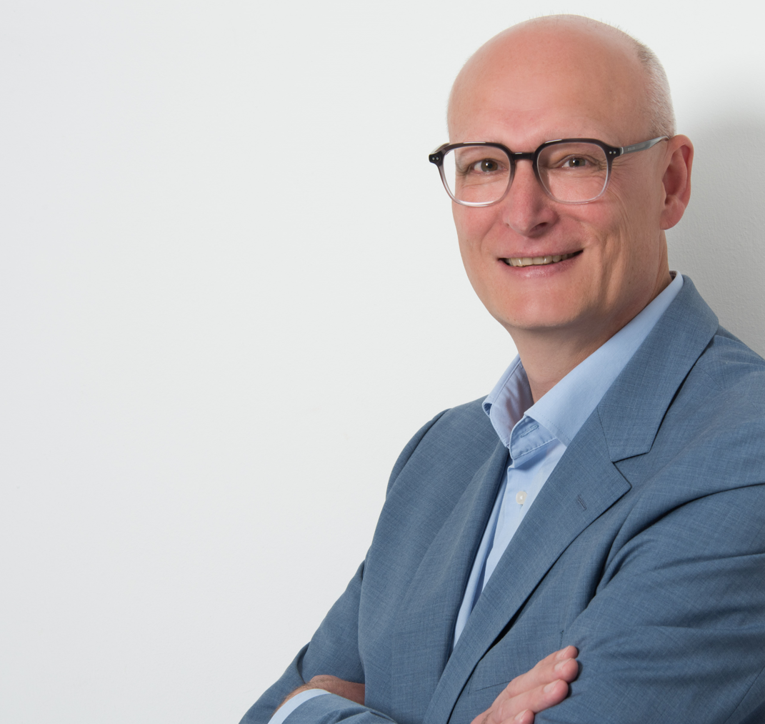

Markus Sprick neuer Geschäftsführer Vertrieb und Marketing
bei GARANT und PRÜM

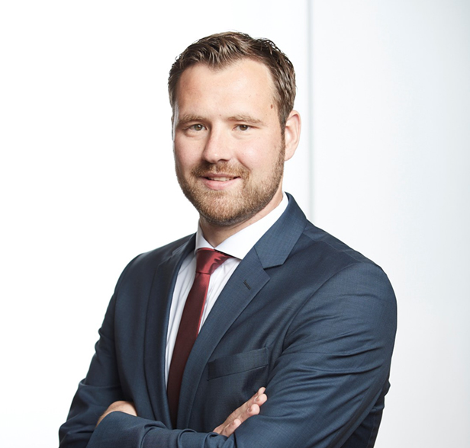

Sven Mang neuer Chief Operating Officer (COO) bei Arbonia Doors

